**Zařízení školního stravování Přerov**

**Kratochvílova 30, 750 02 Přerov**

IČ : 49558277

DIČ : CZ49558277

Bankovní spojení :

Číslo účtu :

Místo dodání : provozovna : Kratochvílova Adresát :

Gastrocentrum Moravia s. r. o. Optiky 3122/4b

750 02 Přerov

Váš dopis : Zn.: Ze dne : Naše Zn.: Vyřizuje/tel. : e-mail : Datum :

29. 10. 2020

**Objednávka :**

Objednáváme u Vás pro provozovnu Kratochvílova 30 zboží dle Vaší cenové nabídky:

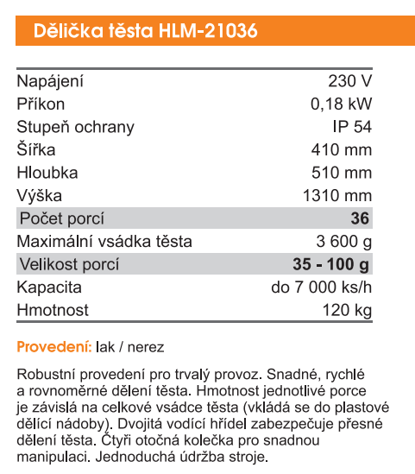

Termín : 10/2020

Předpokládaná cena : 74 800,- bez DPH, včetně dopravy, zprovoznění a seřízení

Fakturujte na výše uvedenou adresu.

S pozdravem

……………………….

ředitelka ZŠS Přerov